第5题

从这些数据中找出音乐演进过程中是否有可能革命性(重大飞跃)的特征？【从哪些指标可以看出变革性】

balaba一段话

**革命性特征的定义**

音乐演进，实际上是不同流派变革的结果。而不同流派的变革体现在特征的大幅度变化。故我们将音乐演进革命性特征定义为如下的一个三元组

（characteristic，genre，decade）

其中genre表示为某个音乐流派，decade表示为该音乐流派发生重大变化的时期，characteristic表示为该流派在该时间段内发生重大变化的指标

~~（下图）~~在1930-1940期间，energy在极大部分流派都有显著的下降趋势，可以发现乐坛在此期间有着重大变革。

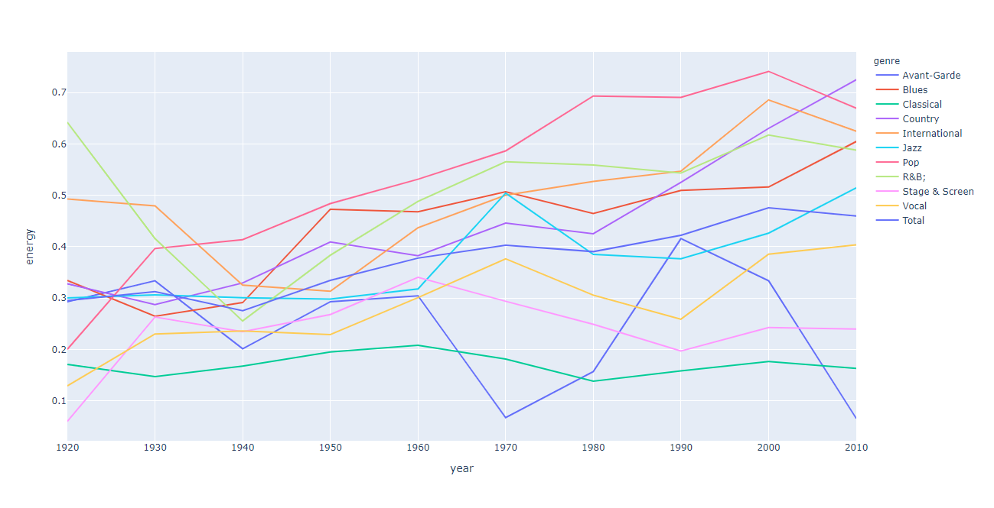

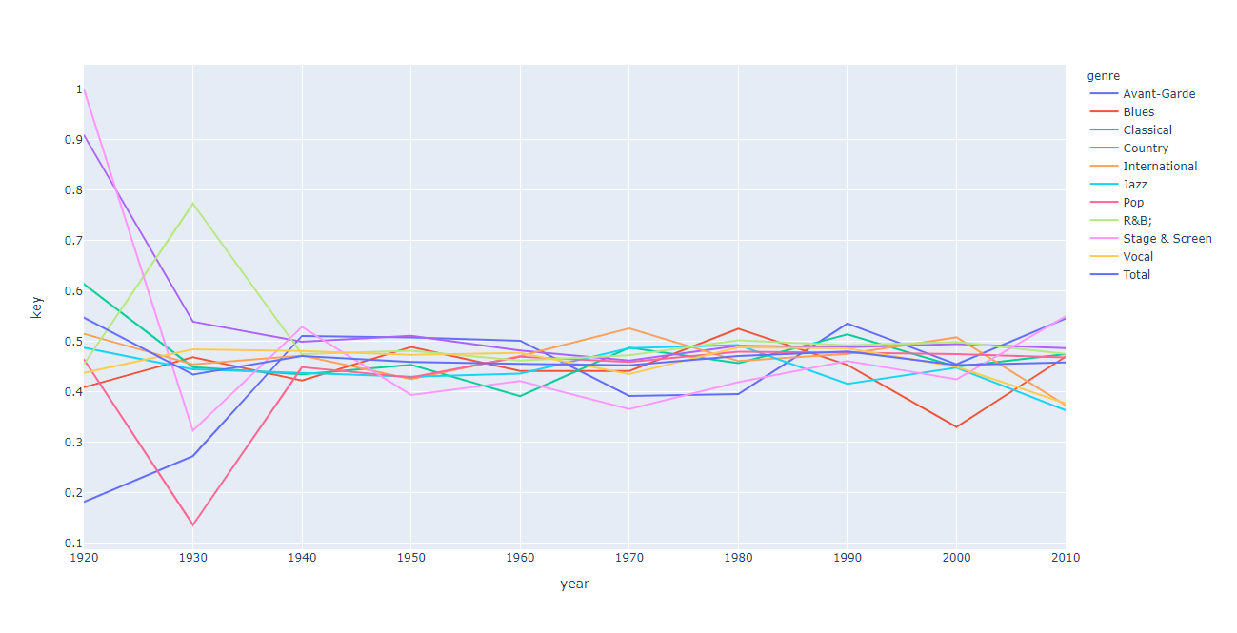

在1930-1940期间，每个流派在key都有着显著的变化，并且在1940后key趋于稳定。

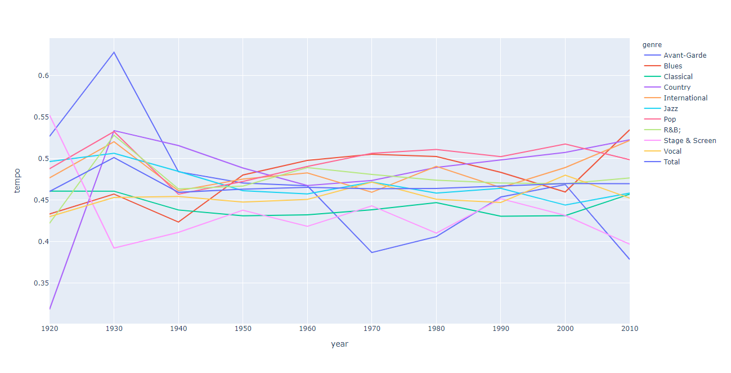

在1930-1940年之间，各个流派tempo都有着明显的下降趋势

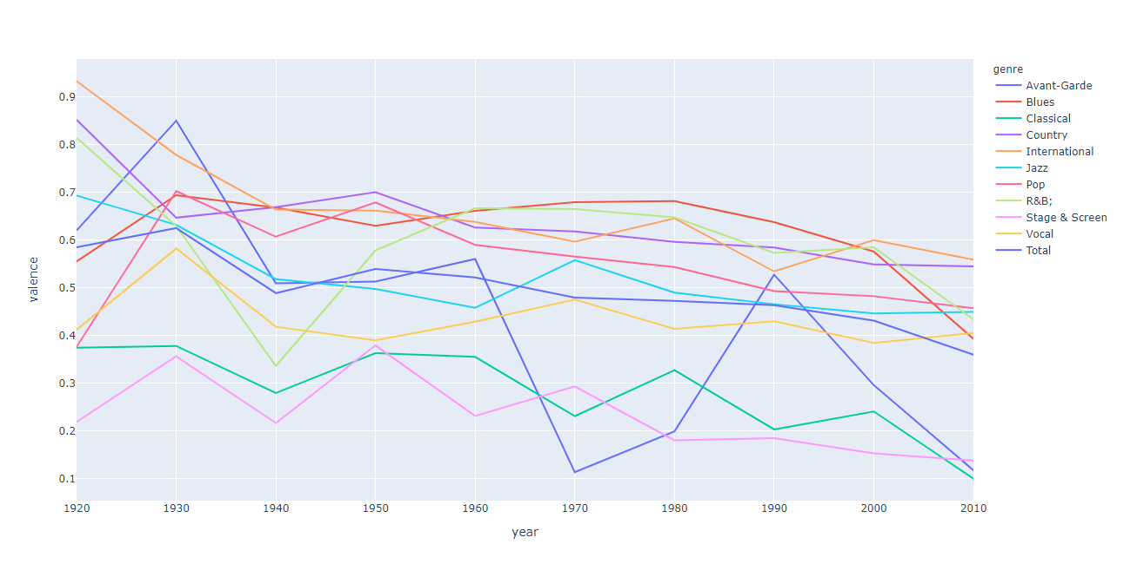

在1930-1940，各个流派的valence经历了急剧的下降。

在您的网络中，哪些艺术家代表变革者(重大变革的影响者)？

对于后半问就需要大家根据已有的结论自己寻找了，有了前面的基础（第一问的影响力不要忘了），这个很简单。对于这道题的结果可以以表格的形式呈现，可以看看突出显示表，画出来效果很好看。

**变革者的解释**

首先，变革者应该是一个具有重大音乐影响力的艺术家，这个在模型一中讨论过；其次变革者应该具有很强的创新性revo(i)=|1/similarity(i，influencer)|,若他与他的影响者相似度很高，则不具有很强的创新性，反之，具有很强的创新性；另外，变革者存在某一时期各个指标的变化趋势与该流派各指标变化趋势相同。

（x轴为music_influence,y轴为创新性的图）

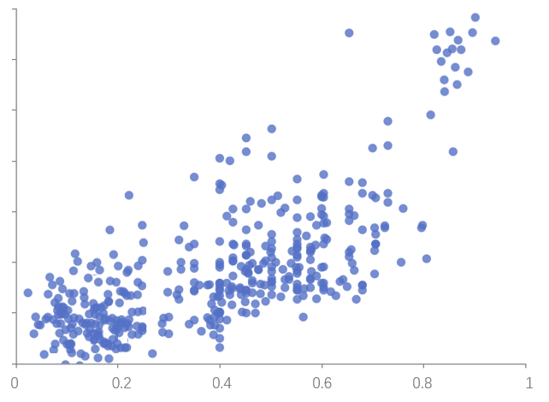

查看备选者是否具有与该流派特征变化趋势一致性很高的时期，

我们可以看出，Ben Webster是一个既具有重大影响力，还具有很强创新性的艺术家，

我们继续比较流派参数变化趋势，与该艺术家参数变化趋势

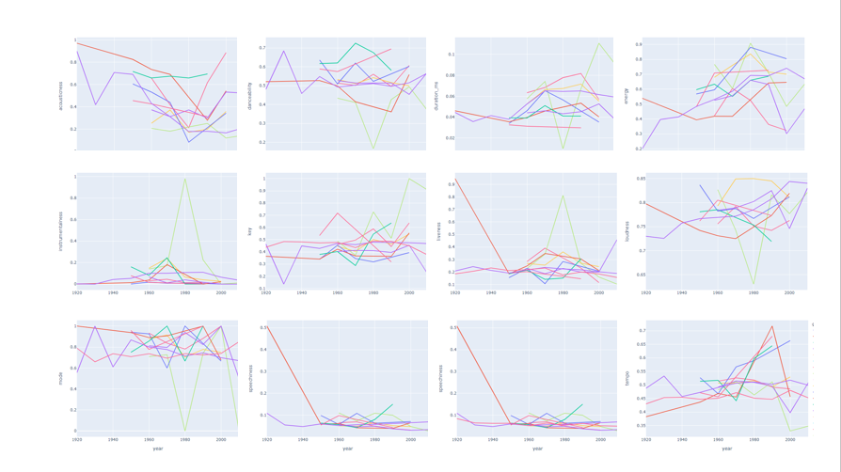

可以发现，id为7554032特征变化与Pop/Rock相符合，由此可见，The Beatles为Pop/Rock的变革者

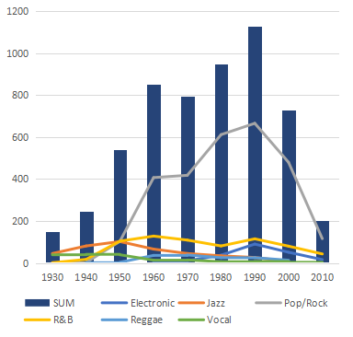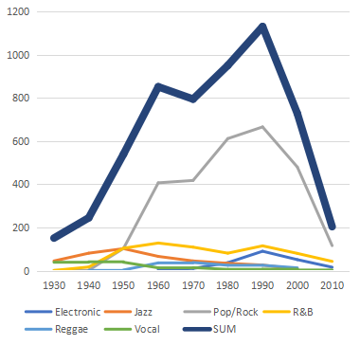

选取了流派人数较多的6个流派，从图可以看出，从1940开始，音乐流派人数开始激增，